实验报告
学 号 | 21020007048 |  | 姓 名 | 李泽祥 | 专业班级 |  | 21计算机科学与技术
课程名称 | 《数据库系统》 |  |  |  | 学期 |  | 2023年秋季学期
任课教师 | 刘洁 |  | 完成日期 | 2023.11.21 |  | 实验课时间 |  | 周一34节（双周）
实验名称 |  | 通过实验体会关系数据理论，函数依赖以及范式
一、实验要求（10%）

(a) 设计一个关系，使之满足1NF而不满足2NF。
(b) 设计一个关系，使之满足2NF而不满足3NF。
(c) 设计一个关系，使之满足3NF而不满足BCNF。
(2) 详细描述关系的语义，分析关系中存在的函数依赖。
(3) 使用商用数据库SQL Server或MySQL设计实现，并录入数据。
(4) 设计实验，体会数据冗余、增加异常、删除异常、修改复杂。
(5) 按照实验报告模板格式撰写实验报告，提交电子版实验报告。

二、实验内容及步骤（80%）
(a)
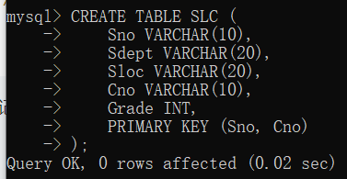
满足1NF，不满足2NF。因为非主属性Sdept和Sloc部分函数依赖于码

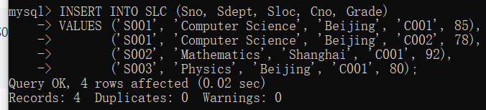
Sloc数据冗余

(b)

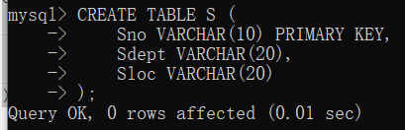

S-L满足2NF，不满足3NF。存在Sno->Sdept，Sdept->Sloc传递函数依赖

(c)

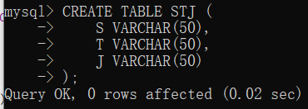

STJ满足3NF，不满足BCNF。函数依赖： (S，J)→T，(S，T)→J，T→J。候选码：(S,J)和(S,T)，T是决定因
素，但T不包含码

插入异常：

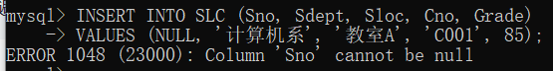
假设要开设一门新的课程，暂时还没有人选修。这样，由于还没有"学号"关键字，课程名
称和学分也无法记录入数据库。

删除异常：

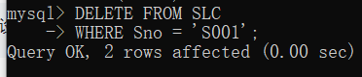
删除异常指在从一个表中删除记录时，由于参照完整性约束或其他原因，导致需要删除的记录与其他表中的记录存在依赖关系，这样就可能导致意外地删除了与之相关的其他记录，从而破坏了数据的一致性。

删除slc中的s001，导致其他表中也失去了s001记录
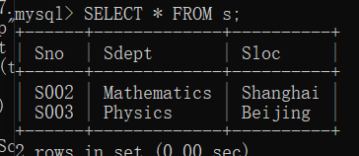

修改复杂：
如果要修改一个学生的Sdept 和Sloc，可能需要同时更新 s 表和 slc 表中的相关记录，因为这两个表都存储了这些信息。这样的操作增加了复杂性，因为需要保证两个表中的数据一致性。

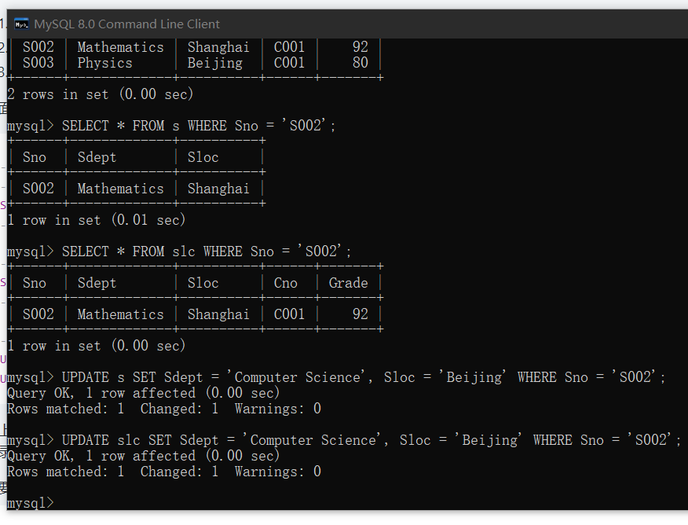

这里，要修改sloc和sno，就要在2个表中都执行更新操作，来确保数据一致性
三、心得总结（写出自己在完成实验过程中遇到的问题、解决方法，以及体会、收获等）（10%）
在完成本实验的过程中，我首先遇到的问题是如何设计符合不同范式要求的关系，例如如何满足1NF而不满足2NF、2NF而不满足3NF、3NF而不满足BCNF等。为了解决这些问题，我需要深入了解每个范式的定义和规则，并学习如何使用SQL语言来实现。
其次，我需要详细描述每个关系的语义，并分析其中存在的函数依赖。这需要我对实验所涉及的业务领域有一定的了解，同时也需要我能够熟练运用数据库理论知识进行分析。
通过本实验，我深刻认识到了数据范式的重要性，以及如何通过设计合理的关系模式来避免数据冗余、增加异常、删除异常、修改复杂等问题。同时，我也提高了自己的实践能力和对数据库相关知识的掌握程度。

